**Схемотехника на операционных усилителях (ОУ)**

ОУ это усилитель постоянного тока (УПТ)!

**Отличия УПТ от усилителя переменного тока (УПерТ)**

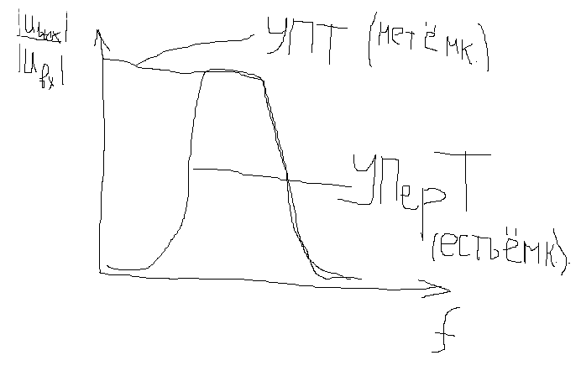

Завал на нижних частотах объясняется наличием ёмкости «C»

с сопротивлением (1/2пfc).

Завал на высоких частотах объясняется ограниченной скоростью зарядки и разрядки базы транзистора, то есть динамическими свойствами транзистора.

**Изображение ОУ по Госту**

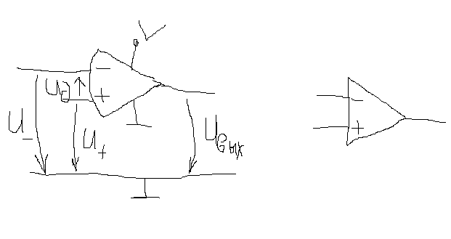

Его характеристика передачи напряжения (ХПН):

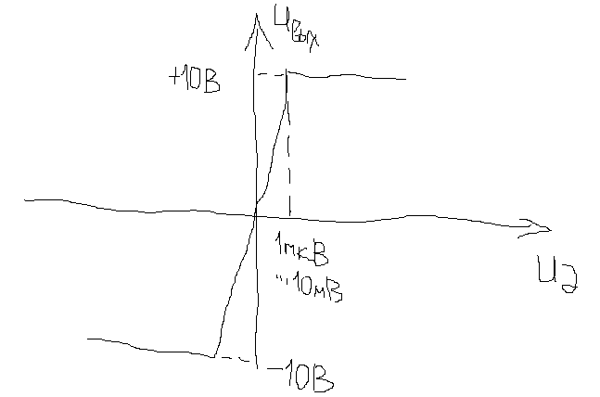

Отсюда коэффициент усиления по напряжению

Кu=ΔUвых/ ΔUd=10**3…10**7 (миллион)

У ОУ : Uвых сильно зависит от Ud и не зависит от Ucф.

Ud= $U_{+}$- $U_{-}$, а Ucф= $(U_{+}$ + $U_{-})$/2

Часто применяют следующую аппроксимацию:

если подключить Uвх к прямому входу ОУ, то имеем

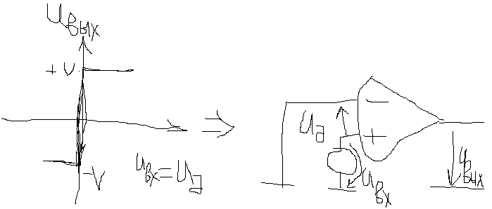

Если подключить Uвх к инверсному входу ОУ, то имеем

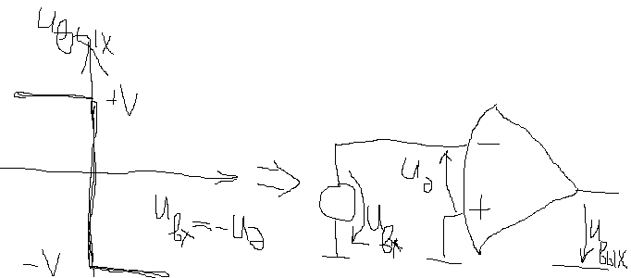

При такой аппроксимации ХПН, если Uвых изменяется в диапазоне:

**-V <Uвых<+V**, то считают, что $i_{-}$**= $i_{+}$ =0** и **Ud=0**

**Применение ОУ**

**Простейший компаратор («плохой»)**

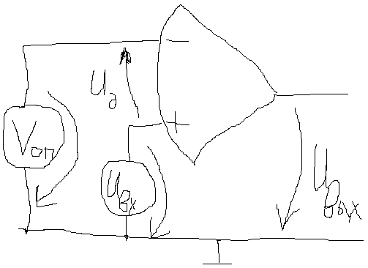

Здесь Ud= Uвх- Uоп, где Uоп – опорное напряжение, оно больше «0»

При таких подключениях входного и опорного сигналов, зная ХПН, имеем следующие зависимости от времени:

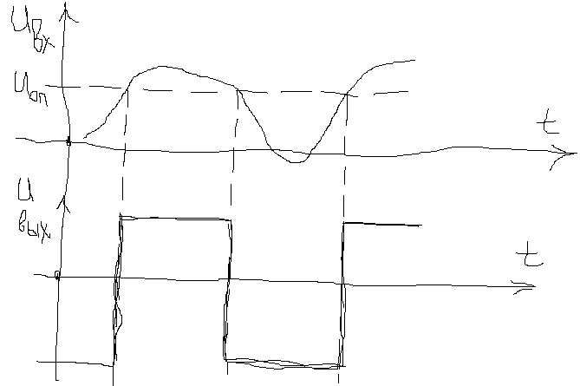

**Отрицательная обратная связь (ООС) в схемах с ОУ**

При реализации усилителя в нём может быть организована обратная связь (ОС) (либо ООС, либо положительная ОС (ПОС))

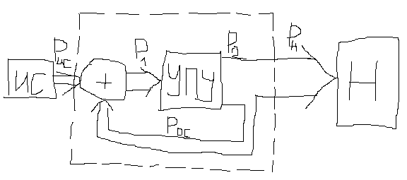

Здесь УПУ – усилитель прямого усиления

**Определим** коэффициент усиления по мощности усилителя с ОС (**Крос**), зная коэффициент усиления по мощности УПУ (Кр=Р2/Р1), и, считая, что Рос=β*Р2.

**Решение**:

Крос=Рн/Рис, Кр= Р2/Р1, Р1=Рис $±Рос$, Рос=β*Р2, Рн=Р2-Рос,

Р2=Рн+Рос=Рн+ β*Р2, **Р2=Рн/(1- β)**

Р1=Рис $±β*Р2$, Р2=Кр*Р1=Кр* Рис $±Кр*β*Р2$**,** здесь «+» - ПОС

«-» - ООС,

Р2*(1 $∓ Кр*β$)=Кр* Рис, **Р2= Кр* Рис/(1 $∓ Кр*β$)**, здесь «-» - ПОС, «+» - ООС

Из того, что Р2=Р2, имеем **Рн/(1- β)= Кр* Рис/(1 $∓ Кр*β$)**, отсюда

**Рн= Кр*(1-β)*Рис/(1 $∓ Кр*β$)** и **Крос=Рн/Рис= Кр*(1- β)/(1 $∓ Кр*β$)**, здесь «-» - ПОС, «+» - ООС

**Заметим**: если β<<1, а (β* Кр $)≫1$, то **Крос $≅$ 1/ β**

**Вопрос?**

**Зачем нужна отрицательная обратная связь (ООС)???**

**Ответ!**

**Рассмотрим пример**:

1. Пусть коэффициент усиления по мощности УПУ (Кр=Р2/Р1) меняется от К1р= ${10}^{4}$ до К2р= ${10}^{5}$, то есть стабильность усиления УПУ **δ= К2р/ К1р=10** и усиление нестабильно.
2. β= ${10}^{-2}$ (Рос=β*Р2), поэтому **Крос $≅100$**

**Определим** как изменится стабильность усиления **при наличии ООС**:

**δоос= К2роос/ К1роос= К2р*(1- β)*(1 $+ К1р*β$)/((1 $+ К2р*β$)* К1р*(1- β))=**

**= δ*(1 $+ К1р*β$)/ (1 $+ К2р*β$)=(1+ ${10}^{-2}$ ${10}^{4}$*)*10/(1+ ${10}^{-2}$ ${10}^{5}$*)=1.01**

**Получили: δоос= К2роос/ К1роос=1.01** при **δ= К2р/ К1р=10**

***Причина применения ООС в усилителе в том, что, проигрывая в коэффициенте усиления по мощности, мы, при наличии ООС, выигрываем в его стабильности:***

**Было** **Кр=( ${10}^{4})…$ (${10}^{5})$, стало с ООС Кроос=( $1*{10}^{2})…$ (1.01 ${10}^{2})$

\***

**Применение ОУ с ООС**

Во всех далее рассматриваемых случаях будем применять следующую модель ОУ:

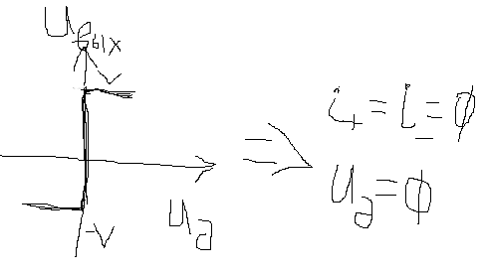

**Инвертирующий усилитель с ООС**

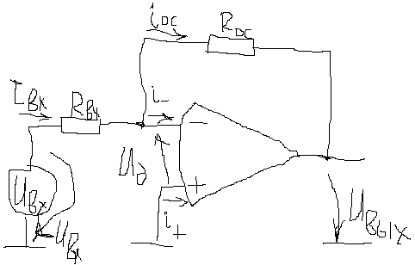

Анализ работы схемы:

Из того, что Ud=0, следует **Uвх-Rвх*iвх=0** и **iос* Rос+ Uвых=0**

Отсюда **iвх= Uвх/ Rвх**, а **iос**=- **Uвых/ Rос**

Из того, что $i_{-}$ = $i_{+}$ =0, следует **iвх= iос** и из их равенства получаем:

**Uвх/ Rвх= -Uвых/ Rос,** отсюда **Uвых=- (Rос/ Rвх)* Uвх**, здесь коэффициент усиления по напряжению **Кu=- (Rос/ Rвх)**.

**Ud остаётся =0** (Ud=0) при изменении **Uвх,** так как имеется **Rвх,** это и все полученные результаты справедливы пока **Uвых** изменяется в диапазоне: **-V <Uвых<+V**.